附表2桃園市政府性別培力、宣導執行成果表
(每課程/活動填報1表)
項次 | 項目 | 資料內容 | 備註
1 | 主辦單位 | 政府單位，名稱：  桃園市政府工務局  民間單位，名稱：__________ | 分為政府單位或民間單位
2 | 協辦單位 | 政府單位，名稱：__________  民間單位，名稱：___________ | 分為政府單位或民間單位
3 | 年度 | 110
4 | 課程/活動日期 | 110.11.11
5 | 課程/活動名稱 | 採購評選作業及實務說明教育訓練
6 | 課程/活動對象 | 本府暨所屬機關人員
7 | 辦理形式 | 導讀 | 演講、電影賞析與導讀(討論會)、工作坊、讀書會等。
8 | 課程/活動類別 | 性別平等政策綱領  權力、決策與影響力  就業、經濟與福利  教育、文化與媒體  人身安全與司法  人口、婚姻與家庭  健康、醫療與照顧 環境、能源與科技  性別主流化的發展與運用  歷史發展與總體架構  工具概念與實例運用  性別統計  性別影響評估  性別預算  性別分析  性別基礎概念或性別平等意識培力  CEDAW  其他新興議題
9 | 課程/活動簡介(大綱) | 鑑於政府機關辦理採購評選過程中，常因機關採購人員不熟稔政府採購法等相關法令，而產生採購爭議事件，爰為使本府各機關之採購人員瞭解採購評選程序相關規定，特辦理「採購評選作業及實務說明教育訓練」，說明辦理評選之應注意事項、相關因應處置方式及簽辦範例等實務案例探討，以提升採購品質及效益。  為推廣性別平等及消除性別歧視，本訓練特別播映本府製作之性別平等多媒體動畫短片，以本市性別平等政策方針六大面向，分別為人口婚姻與家庭、就業經濟與福利、健康醫療與照顧、人身安全與司法、教育文化與媒體、環境與交通，擇定代表性主題，藉由播放性平宣導短片，期望喚起民眾對性別平等議題之重視。 | 請以300字以內文字描述。
10 | 參加人數 | 共165人，分別為男性：79人；女性：86人。 | 課程/活動以人數為計，非人次。
11 | 相關照片 | 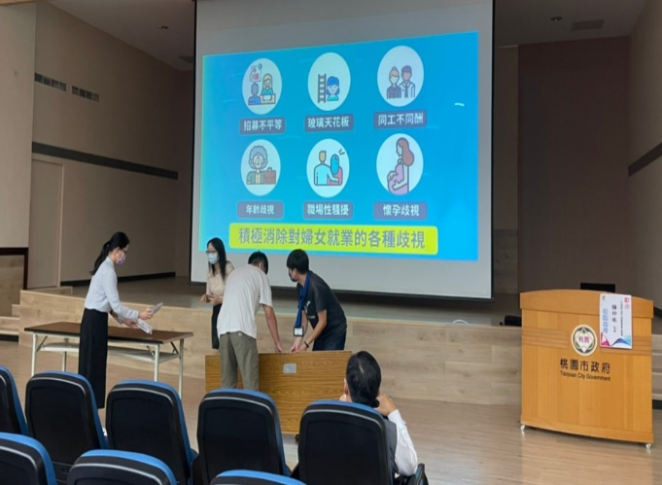  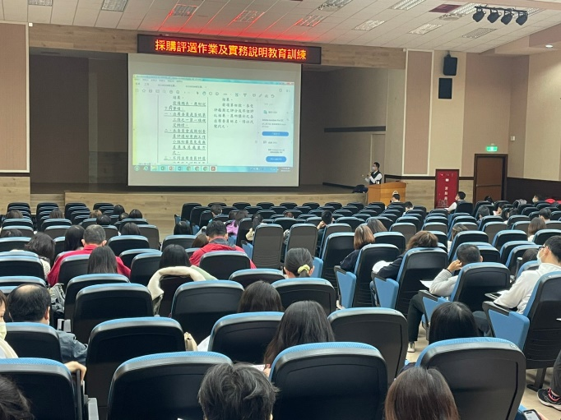  宣導照片  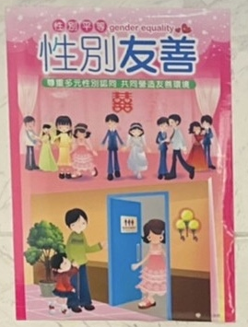  宣導海報 | 每張照片說明均為50字以內。
12 | 相關連結 | 若有網址連結，請填入活動網址。 | 請確認網路連結有效性。
13 | 聯絡方式 | 單位名稱：__  聯絡人姓名：___________  聯絡人電話：___________ | 請留意個資，勿填列全名及個人手機。
14 | 講師資料 | (1)姓名：陳相宇  (2)職稱：行政院公共工程委員會科長 | 請述明講師及其職稱。

問卷調查分析表格式
一、量化分析
瞭解程度  題次 |  | 非常瞭解  人數(%) | 瞭解  人數(%) | 普通  人數(%) | 不瞭解  人數(%) | 非常不瞭解  人數(%)
第1題  (簡易題文) | 合計
 | 男
 | 女
第2題  (簡易題文) | 合計
 | 男
 | 女
第3題  (簡易題文) | 合計
 | 男
 | 女
第4題  (簡易題文) | 合計
 | 男
 | 女
第5題  (簡易題文) | 合計
 | 男
 | 女
第6題  (活動/課程能應用於日常生活或業務中) | 同意程度 | 非常同意  人數(%) | 同意  人數(%) | 普通  人數(%) | 不同意  人數(%) | 非常不同意  人數(%)
 | 合計
 | 男
 | 女
實際人數 | 合計 人；男 人(%)、女 人(%)。
備註 | 如有多題，請自行增列題次。

二、質化分析(請以文字陳述活動辦理情況、參與程度、未來課程建議事項等)

